Перед современной школой стоит очень важная задача – подготовка подрастающего поколения к жизни в быстро меняющемся информационном обществе, в мире, в котором ускоряется процесс появления новых знаний, постоянно возникает потребность в новых профессиях, в непрерывном повышении образования. И ключевую роль в решении этих задач играет компетенция современного человека в ИКТ. Рассказываю о направлениях внедрения ИКТ в практику уроков ИЗО, где информационно-коммуникационные технологии на уроке я рассматриваю: не как цель, а как еще одно средство обучения; как источник дополнительной информации по предмету; как способ организации самостоятельной исследовательской деятельности; как способ активизации творческой и познавательной деятельности учащихся; как возможность интегрированного обучения предмету.

**Выступление на районном семинаре**

**«Использование информационно — коммуникативных технологий на уроках изобразительного искусства как**  **возможность интегрированного обучения предмету»**

Я - учитель изобразительного искусства и черчения. Свою задачу, как учитель этого предмета, я вижу в том, чтобы формировать духовную культуру личности школьников, приобщать их к общечеловеческим ценностям, овладевать национальным культурным наследием, а также формировать пространственное воображение, развивать навыки творческого восприятия окружающего мира и умение передавать свое отношение к нему.

Но в современных условиях, когда многие дети знакомы с Интернет, имеют дома компьютеры, оснащение урока только привычными, традиционными учебными пособиями становится, с моей точки зрения, скучным, а может и несколько устаревшим. В то же время мне как педагогу хотелось бы, чтобы дети использовали компьютер не только в развлекательных целях, но и для образования, получения полезной информации. Но не только это определило мой выбор. Предмет изобразительного искусства специфичен. Помимо отработки определенных умений, предусмотренных программой, вижу свою задачу и в том, чтобы приобщить учащихся к мировым шедеврам изобразительного искусства и архитектуры. Не у всех, к сожалению, есть возможность побывать на выставках, в музеях. И подчас школьный урок становится, чуть ли не единственным источником знаний и представлений о мировых достижениях.

Проведение уроков с использованием информационно-коммуникативных технологий — это мощный стимул в обучении.

Использование компьютера с его огромными универсальными возможностями на уроках изобразительного искусства позволяет:

- активно развивать творческие и познавательные способности каждого ученика,

- применение графики, цвета, звука позволяет моделировать различные ситуации и среды,

- применение компьютеров на уроках ИЗО создаёт эмоциональный настрой, это в свою очередь, положительно сказывается на развитии художественного творчества.

Целью своей педагогической деятельности считаю: обеспечение положительной динамики творческой активности учащихся, в результате  применения информационно – коммуникативных технологий  в преподавании изобразительного искусства.

Достижение планируемых результатов предполагает решение следующих задач:

- сделать урок современным (с точки зрения использования технических средств);

- приблизить урок к мировосприятию современного ребенка, так как он больше смотрит и слушает, чем читает и говорит; предпочитает использовать информацию, добытую с помощью технических средств;

- установить отношения взаимопонимания, взаимопомощи между учителем и учеником;

- развитие мотивации учащихся и как следствие повышение качества знаний;

- расширение возможности для самостоятельной творческой деятельности учащихся, особенно при исследовании и систематизации учебного материала;

- формирование навыков самоконтроля и самостоятельного исправления собственных ошибок; развитие творческих способностей учащихся.

Перечислю используемые мною направления внедрения информационно-коммуникационных технологий в практическую деятельность: проведение занятий в компьютерном классе; использование персонального компьютера и мультимедийного проектора во время урока в кабинете изобразительного искусства; использование домашних ПК учителя и учащихся, доступ в интернет.

**Компьютерные технологии** я использую в образовательном процессе уже седьмой год. За это время накоплен материал по разным курсам ИЗО, презентационные разработки для внеурочной деятельности по предмету. Я начала создавать мультимедийные презентации обучающего характера, рассчитанные на конкретную тему, на конкретный урок. Приведу несколько примеров созданных мною презентационных проектов для уроков ИЗО и черчения, предназначенных к использованию на этапе изучения нового материала.

**Тема: Знакомство с видами портрета.**

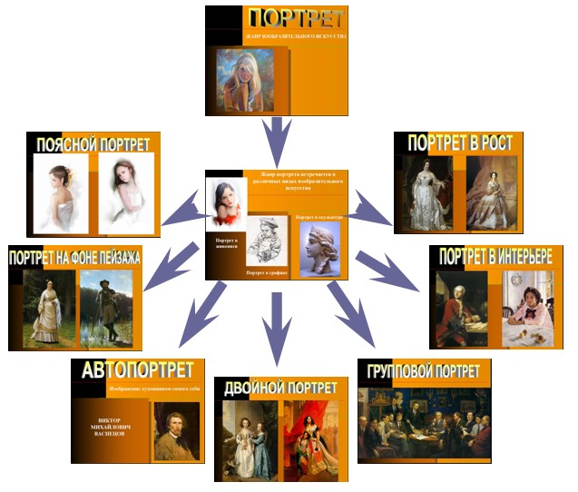

**Тема: Виды разрезов.**

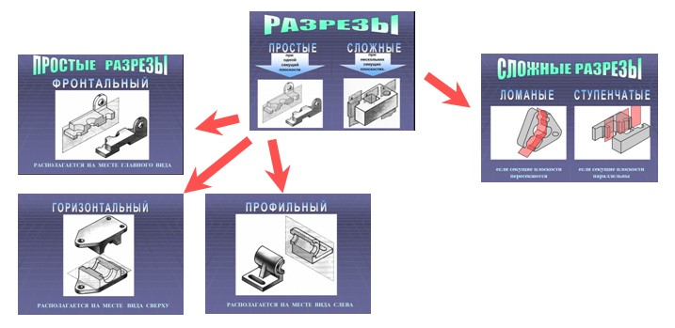

Презентации содержат не только иллюстративный материал, но и теоретические положения.

**Например, по черчению:**

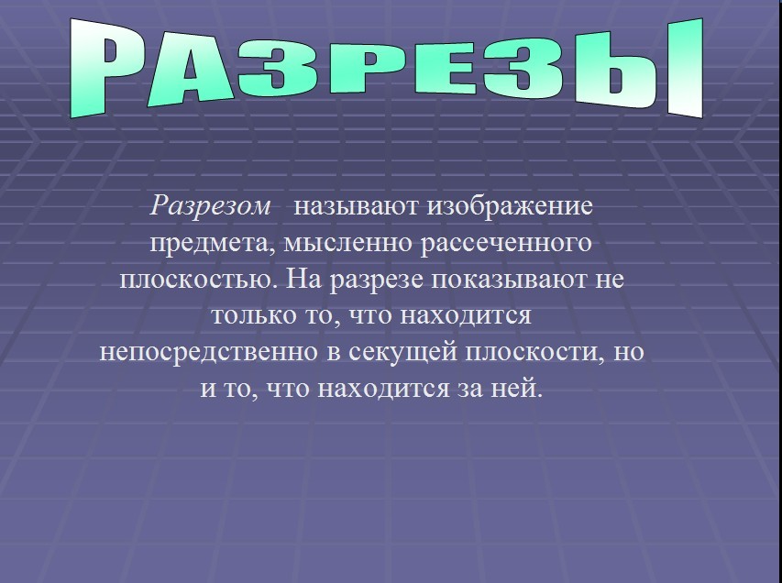

**По изобразительному искусству:**

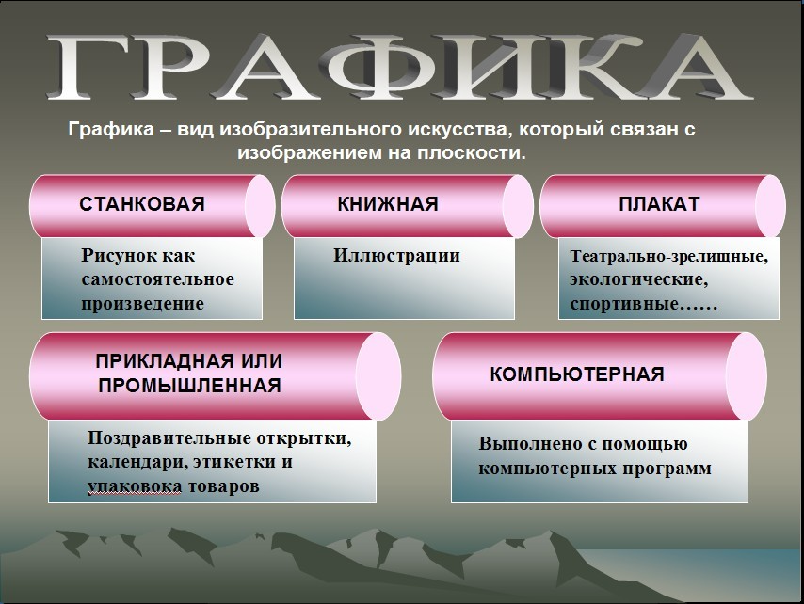

**Все созданные мною презентации систематизированы**.

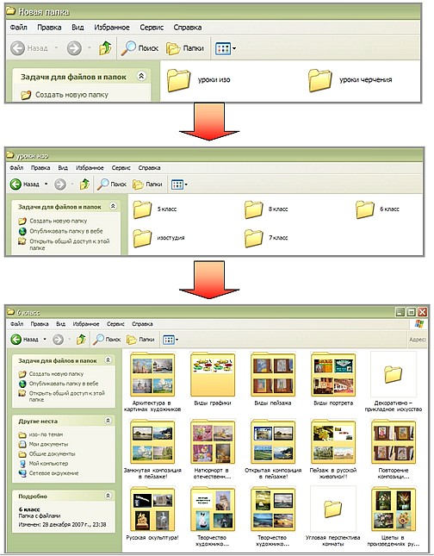

Использование компьютерных технологий в моей практике занимает важное место в **учебной деятельности и во внеклассной работе**. Для внеурочных занятий – портфолио, коллекция работ учащихся, в которых показаны индивидуальные достижения. Занимаясь в изостудии, учащиеся ведут подборку своих работ в течение нескольких лет. Просмотрев её, можно проследить динамику развития ученика, выяснить наиболее сильные и слабые его стороны (у кого-то сильнее рисунок, построение, у кого-то сильнее живопись и т. д.) Опираясь на накопленный материал, я планирую индивидуальную работу с каждым ребёнком, подбирая посильные индивидуальные задания с учётом тех или иных наклонностей.

Компьютерные презентации, созданные мной, находят признание моих учеников. Моя работа подтолкнула наиболее способных учащихся к созданию собственных презентаций, а это уже **проектное обучение**, которое создают атмосферу творчества.

В идее проектной методики меня привлекает то, что учащиеся сами участвуют в первоначальном выборе предмета деятельности, в обсуждении подходящих рабочих методов, в расписании работы над проектом и в выборе «конечного продукта». Проектная работа предоставляет учащимся возможность использования известных знаний, умений и навыков в реальных ситуациях и предполагает расширение активности учащихся. Она развивает способность определять ресурсы, использовать рациональные способы учебной и другой деятельности, а также даёт возможность использования исследовательских методов в обучении.

Мой выход на использование **Интернет-технологий** начался с создания моего собственного сайта, расположенного в глобальной сети [**http://arttamara.ucoz.ru/index/0**](http://arttamara.ucoz.ru/index/0)**.** О моём сайте знают учащиеся и заходят на него. Зная об этом, я разместила в сети Интернет несколько разделов: «Школьникам», «Родителям», «Это интересно», «Мастер - класс», «Дистанционные уроки». На страницах сайта учащиеся могут познакомиться с различными приёмами работы красками и техниками, просмотреть и усвоить трудный материал. Приятно, когда ученики задают вопросы по тем материалам, которые размещены на сайте. Разработки методических материалов выкладываю на сайте в разделе «Учителю» с целью обмена опытом. С особым интересом и непревзойденным восторгом проходит путешествие по Московскому Кремлю на уроке в 8 классе по теме «Архитектура Москвы. Московский Кремль», виртуальная экскурсия размещена на сайте президента РФ В.В. Путина [**http://tours.kremlin.ru/#/ru&1_5**](http://tours.kremlin.ru/#/ru&1_5)**.**

Посредством применения нетрадиционных форм уроков, в частности, с использованием Интернет – ресурсов, активизируются психические процессы учащихся: восприятие, внимание, память, мышление; гораздо активнее и быстрее происходит возбуждение познавательного интереса. Человек по своей природе больше доверяет глазам, и более 80% информации воспринимается и запоминается им через зрительный анализатор. Другой причиной является использование детской заинтересованности в современных технологиях, что тоже способствует мотивации учебной деятельности.

Информационные технологии в совокупности с правильно подобранными другими технологиями и методиками обучения создают необходимый уровень качества, вариативности, дифференциации, индивидуализации обучения и воспитания.

Мне компьютер облегчает задачу подготовки к занятиям, помогает развивать интерес к своему предмету. Мне импонирует то, что компьютерные технологии можно использовать на любом этапе урока для вовлечения в активную деятельность.

Недаром говорят: СКАЖИ – И Я ЗАБУДУ, ПОКАЖИ МНЕ – И Я ЗАПОМНЮ, ВОВЛЕКИ МЕНЯ – И Я ПОЙМУ.

Информационно-коммуникационные технологии на уроке я рассматриваю: не как цель, а как еще одно **средство обучения**; как **источник дополнительной информации** по предмету; как способ организации **самостоятельной исследовательской деятельности**; как способ **активизации творческой и познавательной деятельности** учащихся; как возможность **интегрированного обучения предмету**.

**Приложение.**

**Презентация «Применение ИКТ на уроках изобразительного искусства»**

Приведены несколько примеров созданных мною презентационных проектов для уроков ИЗО, предназначенных к использованию на разных этапах урока.



  
  
  